Djamel **BENSMAIL**

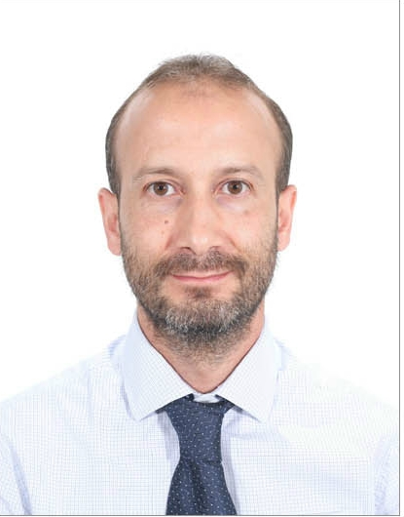

45 ans. Marié.

Nationalité algérienne. / Dégagé des obligations du service national.

nº 30, cité LPP Q35 Sidi Abdellah nouvelle ville ; Mahelma.

[djamelbensmail@yahoo.fr](mailto:djamelbensmail@yahoo.fr)

Tél : +(213) 555 18 21 97 / +(213) 792 05 91 72.

**ETUDES ET DIPLôMES** :

**Novembre 2017-Octobre 2018** : Préparation d’un DESS, Diplôme d’Etude Supérieur Spécialisé en gestion de la chaine logistique ; Institut ISGP Lido, Alger.

**Février 2018-Mars 2018** : Formation aux métiers de l’export ; ESAA, Pins Maritimes, Alger.

**2008-2012**: Diplôme de Technicien Supérieur en Marketing. ECO-FAM ; Ecole de Formation et d’Assistance en Management. Alger.

**2008-2009** : Préparation d’un DES Diplôme d’Etude Supérieur en Management. ECO-FAM. Alger.

**1993-1994** : 3ème année secondaire, série sciences naturelles.

**EXPERIENCES PROFESIONNELLES** :

***Eurl DSM Agriculture***, Alger.

Novembre 2017 / Mai 2019 : Gérant en charge des opérations d’export de fruits et légumes.

* Prospection et sélection de prospects étrangers.
* Participation aux manifestations commerciales à l’international.
* Préparation de commande pour l’export.

***MENACER OPTIC***, Alger.

Avril 2016 / Aout 2016 : Chargé de la coordination outlet

* Coordinateur magasins.

***YOUKAIS Constructor, spa***. Dely Ibrahim, Alger.

Juillet 2013-07 / Janvier 2016 : Chargé des achats

* Prospecter et sélectionner les fournisseurs ;
* Participer au choix qualitatif des produits à acheter ;
* Etablir les bons de commandes pour les achats des matériaux ;
* Réception des produits consommables ;
* Organiser le transport pour l’enlèvement des marchandises ;
* Assurer l’approvisionnement du chantier en produits et matières nécessaires pour son fonctionnement ;
* Etablir un rapport mensuel des achats de chaque projet.

***OPEN NOOR,*** Agence de communication. Bir Mourad Raïs, Alger.

Mars 2013 / Juin 2013 : Délégué commercial.

* Préparation de la campagne de communication pour le Salon BATIMATEC 2013 ;
* Prospection de nouveaux clients et marchés.

***COM On Air*** Agence de communication & événementiel. Saïd Hamdine, Alger.

Décembre 2012 / Février 2013 : Délégué commercial en free-lance.

* Prospection et recherche de sponsors pour l’opération « Côlon Tour Algérie ».

***IMPERIUM conseil*** agence de media consulting. El Mouradia, Alger.

Mars 2008 / Janvier 2011: Délégué commercial :

* Chargé de la vérification des insertions publicitaires sur la presse écrite ;
* Revue de presse et veille concurrentielle de la presse écrite ;
* Evaluation des budgets publicitaires des annonceurs.

**Sarl *STAR GOODS***. Import – export agroalimentaire Z.A. Oued Smar Alger.

Mai 2007 / Mars 2008: Délégué commercial.

* Prospection du marché et de la clientèle ;
* Chargé de la distribution et de la commercialisation des produits Mc Caïn.

**Sarl *PETITS PAS*. Export de fruits et légumes Douera, Alger.**

Jan 2006 / Octobre 2006: Délégué commercial

* Organisation des expéditions par avion vers la France ;
* Traitement et conditionnement des fruits et légumes et mise en palette pour expédition finale.

**Sarl *PETITS PAS*. Production et Distribution de compote de fruits B. Zouar, Alger.**

Jan 2001 / Décembre 2005: Délégué commercial/Acheteur

* Prospection du marché et de la clientèle ;
* Chargé de la distribution et de la commercialisation des compotes de fruits ;
* Chargé des achats et de l’approvisionnement de l’atelier en fruits frais.

**LANGUE& INFORMATIQUE** :

Langue :

* Arabe : Lu, parlé et écrit ;
* Français : Lu, parlé et écrit ;
* Anglais : Lu, parlé et écrit ; Business English intermediate ;
* Espagnole : Débutant.

Informatique :

* Word ;
* Excel ;
* Outlook ;
* Internet.

**APTITUDES PERSONNELLES** :

* Sens des responsabilités, bonne capacité d’observation et d’organisation ;
* Rapidité dans l’assimilation des tâches, sens de la négociation ;
* Bon relationnel, bonnes aptitudes pour le travail en individuel ou en équipe.

**AUTRES** :

* Permis de conduire catégorie B délivré en 2001.

**CENTRE D’INTERET** :

* Cinéma – processus industriels – agriculture biologique – plasturgie – sport – lecture – Internet.